SECRETARÍA DE CULTURADIRECCIÓN GENERAL DE VINCULACIÓN CULTURAL COMUNITARIA
SUBDIRECCIÓN RED DE FAROS

TALLERES DE ARTES VISUALES

INTRODUCCION AL TATUAJE  Viernes 15:00 a 19:00 | CREACION GRAFICA  Miercoles 15:00 a 19:00 | FOTOGRAFIA BASICA  Martes 10:00 a 12:00
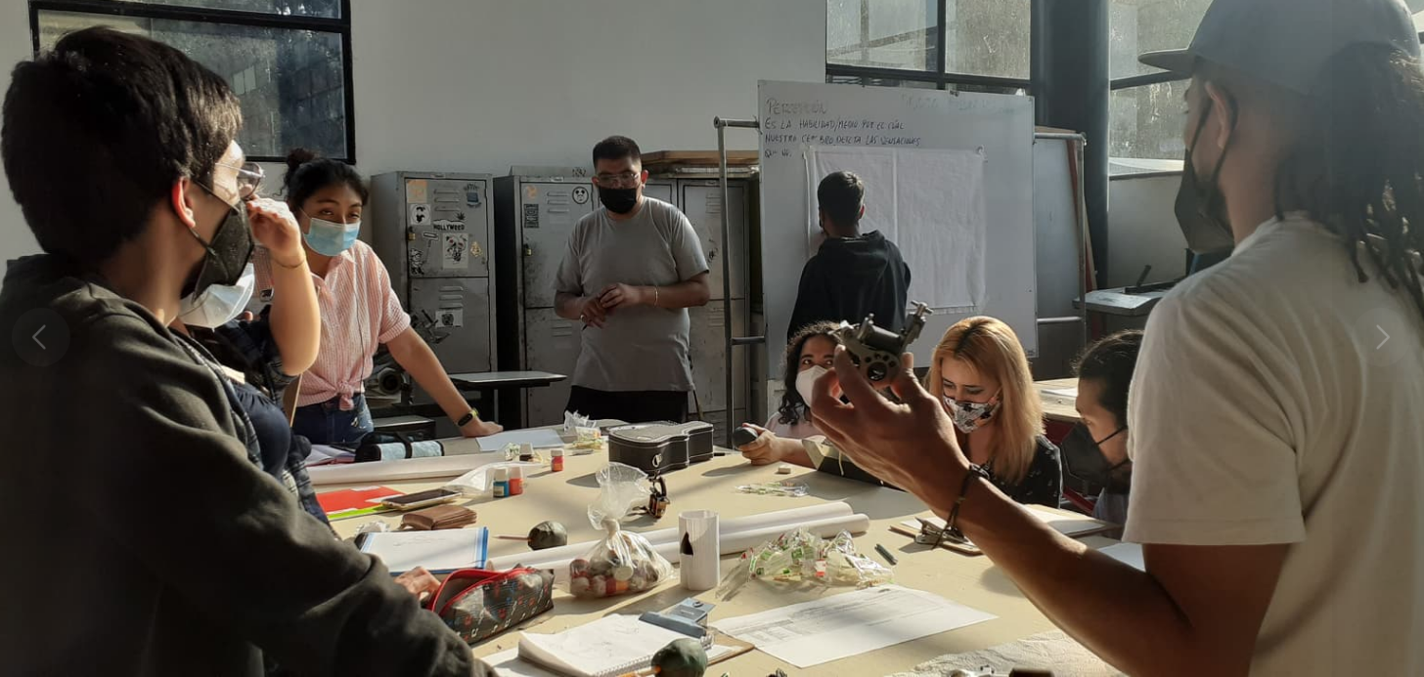 |  | 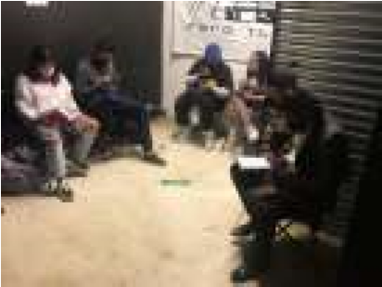

FOTOGRAFIA URBANA  Martes 13:00 a 15:00 | FOTO STREET  Jueves 16:00 a 18:00
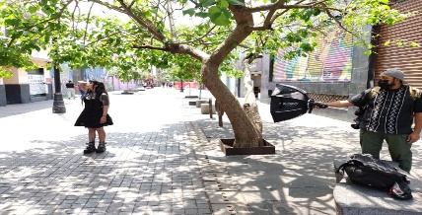 | 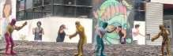

v. la Turba S/N, Col. Miguel Hidalgo, Alcaldía de Tláhuac, C. P. 13200, Ciudad de México. Tel. (55) 2160 5471

